Manual Técnico
Annia Ice Cream
Nicolk Anelca Diaz Hernandez, Maria Isabela Figueroa Imbacuan, Dayana Elisa Rivas Murillo, Ana Sofia Rodriguez Alvarez y Annjely Velez Solis
SENA, Palmira, Valle del cauca
Técnico en Programación de Software
Año lectivo 2026

Resumen

Este manual técnico describe el funcionamiento del aplicativo web desarrollado para la gestión de heladerías. En este documento se encontrará información sobre la estructura del sistema, los módulos que lo componen, como el manejo de pedidos, control de inventario y registro de clientes.
Además, se explican los requisitos necesarios para su funcionamiento, la forma en que está organizado el sistema y aspectos técnicos que permiten su correcto uso y mantenimiento. Este manual está dirigido a las personas encargadas del desarrollo, soporte y administración del aplicativo.

Lista de Contenidos
Objetivo general 6
Objetivos Específicos 7
Manual Técnico 8
Descripción del proyecto 10
Alcances del proyecto 10
Responsables del proyecto 10
Herramientas utilizadas para el desarrollo. 10
GitHub 10
Docker 10
Html 11
CSS 11
Javascript 11
ReCAPTCHA 11
Requerimientos Técnicos. 11
REQUERIMIENTOS MÍNIMOS DE HARDWARE 11
REQUERIMIENTOS MÍNIMOS DE SOFTWARE 11
Dependencias 11
Arquitectura de Software 12
A. .vscode 12
CSS: 12
/admin: 13
/trabajador: 13
E. app.py: 13
requirements.txt: 13
Contenedorización: 13
G. .gitignore: 13

Lista de tablas

Objetivo general
El presente manual tiene como propósito brindar a los usuarios administradores del sistema, un conocimiento técnico y avanzado sobre la arquitectura, componentes y características internas del software; además de esto, proporciona información y especificaciones necesarias para la operación y mantenimiento del mismo.

Objetivos Específicos
- Diseñar un sistema que permita gestionar de manera organizada los pedidos de la heladería.
- Implementar un módulo para el control de inventarios, evitando faltantes o pérdidas de productos.
- Desarrollar una función para el registro y seguimiento de clientes.
- Reducir errores en los procesos de venta y administración mediante el uso del aplicativo.
- Mejorar la atención al cliente a través de un sistema más ágil y ordenado.

Manual Técnico
El presente documento constituye el soporte técnico del sistema de información desarrollado para la unidad productiva Annia Ice Cream. En el marco del desarrollo de software contemporáneo, la transición hacia entornos digitales no solo representa una ventaja competitiva, sino una necesidad operativa para la gestión eficiente de procesos comerciales. Este proyecto surge como respuesta a la necesidad de automatizar la interacción entre la empresa y el consumidor final, integrando funcionalidades de comercio electrónico con herramientas de administración de datos en tiempo real.
El desarrollo de la plataforma se fundamenta en un ecosistema de herramientas de código abierto y arquitecturas de alto rendimiento. Para la lógica del lado del servidor, se implementó el lenguaje de programación Python mediante el micro-framework Flask, seleccionado por su versatilidad y eficiencia en el manejo de peticiones asíncronas. La persistencia de la información se gestiona a través de PostgreSQL, un sistema de gestión de bases de datos relacionales que garantiza la integridad y escalabilidad de los activos digitales de la organización.
En cuanto a la capa de presentación, el diseño se rige por principios de usabilidad y accesibilidad, utilizando estándares de HTML5, CSS3 y JavaScript. Estos componentes permiten una interfaz responsiva y minimalista, optimizada para la conversión del usuario. Asimismo, se han integrado protocolos de seguridad avanzados, incluyendo el algoritmo de hashing Bcrypt para la protección de credenciales y el sistema reCAPTCHA para la mitigación de riesgos asociados a agentes automatizados maliciosos.
Finalmente, con el propósito de estandarizar el entorno de despliegue, se ha incorporado la tecnología de contenedores mediante Docker. Este enfoque permite que el aplicativo sea agnóstico a la infraestructura subyacente, facilitando su mantenimiento y escalabilidad futura. El manual aquí expuesto detalla de manera sistemática cada uno de estos componentes, proporcionando una hoja de ruta técnica para la comprensión y evolución del software.

Descripción del proyecto

Alcances del proyecto
El alcance del proyecto Annia Ice Cream comprende el desarrollo y despliegue de una plataforma web integral diseñada para optimizar la gestión comercial, operativa y administrativa de la heladería. El sistema abarca desde la automatización del proceso de ventas, facturación y manejo de pedidos, hasta el control detallado del inventario de productos y sabores, facilitando al mismo tiempo el registro de usuarios y la interacción directa con los clientes. Para garantizar la confiabilidad y la protección de la información, el aplicativo implementa avanzados mecanismos de seguridad como el cifrado de contraseñas mediante Bcrypt y la validación contra accesos automatizados con reCAPTCHA. Finalmente, toda la solución está estructurada bajo una arquitectura moderna y mantenible que utiliza una base de datos relacional PostgreSQL y un entorno de contenedorización con Docker, asegurando que la plataforma sea segura, escalable y perfectamente adaptable a las necesidades futuras del negocio.

Responsables del proyecto
Nombres Y Apellidos | Edad | Ocupación
Nicolk Anelca Diaz Hernandez | 18 años | Aprendiz del SENA
Maria Isabela Figueroa Imbacuan | 17 años | Aprendiz del SENA
Dayana Elisa Rivas Murillo | 17 años | Aprendiz del SENA
Ana Sofia Rodriguez Alvarez | 17 años | Aprendiz del SENA, líder del proyecto.
Annjely Velez Solis | 16 años | Aprendiz del SENA

Herramientas utilizadas para el desarrollo.

GitHub
GitHub es una plataforma de desarrollo colaborativo de software para alojar proyectos utilizando el sistema de control de versiones Git. GitHub aloja tu repositorio de código y te brinda herramientas muy útiles para el trabajo en equipo.
Para Annia Ice Cream, se maneja un repositorio en el cual se contribuye diferentes commits con ajustes o cambios que se realizan en el software, haciendo así un trabajo en equipo en el desarrollo del aplicativo.

Docker
Docker Desktop es una aplicación que proporciona un entorno completo para desarrollar y ejecutar contenedores Docker en sistemas operativos como Windows y MacOS. Incluye herramientas esenciales como Docker Engine, Docker CLI, Docker Compose, y soporte para Kubernetes, lo que permite a los desarrolladores gestionar aplicaciones multicontenedor de manera eficiente.
Esta herramienta simplifica el uso de Docker al ofrecer una interfaz gráfica intuitiva y acceso directo a Docker Hub, el repositorio más grande de imágenes de contenedores. Además, permite a los desarrolladores ejecutar contenedores en sus máquinas locales, facilitando la creación, prueba y despliegue de aplicaciones en entornos consistentes.

Html
HTML es el lenguaje con el que se definen las páginas web. Básicamente se trata de un conjunto de etiquetas que sirven para definir el texto y otros elementos que compondrán una página web. El HTML es un lenguaje de marcación de elementos para la creación de documentos hipertexto, muy fácil de aprender, lo que permite que cualquier persona.

CSS
CSS (Cascading Style Sheets) es un lenguaje de diseño utilizado para definir la apariencia y el formato de un documento HTML. Permite controlar la presentación visual de un sitio web, incluyendo el diseño, los colores, las fuentes y otros elementos visuales. CSS es esencial en el marketing digital, ya que ayuda a crear una experiencia visual atractiva y coherente para los usuarios, lo que puede influir en su comportamiento y decisiones de compra.

Javascript
JavaScript es un lenguaje de programación que se ejecuta en el navegador y que se utiliza para mejorar la interacción con las páginas web. El HTML es estático: una vez cargada la página web, la única forma de interactuar con ella es por medio de formularios y/o recargándola. Con JavaScript se pueden hacer programas que respondan a acciones del usuario:

ReCAPTCHA
eCAPTCHA es un sistema de seguridad desarrollado por Google que distingue entre usuarios humanos y programas automatizados (bots) para proteger sitios web de spam, abusos y actividades fraudulentas

Requerimientos Técnicos.

REQUERIMIENTOS MÍNIMOS DE HARDWARE
- Procesador : Core
- Memoria RAM: Mínimo :
- Disco Duro :

REQUERIMIENTOS MÍNIMOS DE SOFTWARE
- Privilegios de administrador
- Sistema Operativo:

Dependencias
El sistema requiere las siguientes librerías core identificadas en el app.py:
- Flask & Werkzeug: Para el enrutamiento y manejo de archivos seguros.
- Psycopg2 & SQLAlchemy: Motores de conexión a base de datos PostgreSQL.
- Bcrypt: Para el cifrado de contraseñas mediante hashing (Seguridad de la información).
- Flask-Mail: Protocolo SMTP para envío de correos electrónicos.
- Requests: Para validación de tokens de seguridad reCAPTCHA.
Abrimos el archivo requirements.txt para validar que estén los paquetes que se requieren para poder iniciar con las modificaciones del software.

Arquitectura de Software
El repositorio se organiza de forma jerárquica para garantizar la integridad del código y la eficiencia en el despliegue.
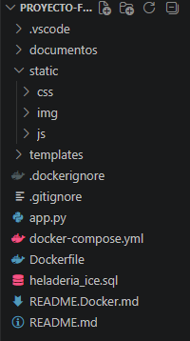
A. .vscode: Contiene la configuración del entorno de desarrollo local. El archivo settings.json asegura que todos los desarrolladores utilicen el mismo intérprete de Python, garantizando la consistencia del código en todo el equipo.
B. documentos: Incluye el Taller_de_Investigación, que sirve como base teórica o académica del proyecto. La subcarpeta recuperacion_contraseña guarda la guia del flujo lógico para el restablecimiento de contraseña.
C. El Directorio /static: Esta carpeta es servida directamente por Flask sin procesamiento lógico.
CSS: Aloja los archivos css que aplican la estética del sistema. Aquí se definen las variables de color, tipografía y el diseño responsivo para asegurar que el aplicativo sea accesible desde cualquier dispositivo.
JS (JavaScript): Implementa funciones como la comunicación con el reCAPTCHA de Google y validaciones de formularios en tiempo real antes de ser enviados al servidor.
D. /templates: Utiliza el motor de plantillas Jinja2. No son archivos HTML estáticos; son plantillas dinámicas que permiten:
/admin: Contiene todo los HTML relacionados con el panel del administración.
/trabajador: Contiene todo los HTML relacionados con el panel del trabajador.
E. app.py: Es el motor central del sistema. Donde se hace la gestión de las URL y los métodos HTTP (GET/POST), el procesamiento de la información recibida de los formularios, gestión de sesiones de usuario y ejecución de la lógica de compra. La implementación de Bcrypt para el hashing de credenciales y Werkzeug para la sanitización de datos.
F. Entorno de Ejecución y Despliegue (Docker & Requirements)
requirements.txt: Especifica versiones exactas de librerías como Flask-Mail para notificaciones y psycopg2 para la conexión con el motor de base de datos.
Contenedorización: El Dockerfile y docker-compose.yml encapsulan todo lo anterior. Esto asegura que el sistema funcione de la misma manera en tu máquina local que en un servidor de producción en la nube.
G. .gitignore: aquí se instruye al sistema para ignorar el directorio venv/ y los archivos de caché (__pycache__).

- Lógica de Backend, Procesamiento y Seguridad
Esta sección describe el núcleo operativo del sistema, detallando cómo se gestionan las solicitudes del lado del servidor y las capas de seguridad implementadas para garantizar la integridad de la plataforma.
5.1. Gestión de Lógica de Servidor con Flask
A diferencia de los sitios web estáticos, el backend de este proyecto utiliza Flask para orquestar la comunicación entre el usuario y la base de datos.
Manejo de Rutas: El servidor escucha peticiones HTTP y, mediante decoradores en app.py, dirige al usuario a la función correspondiente (ej. /login, /productos, /registro).
Controladores de Vista: Cada ruta ejecuta una lógica específica: valida si el usuario tiene una sesión activa, consulta el inventario de helados en PostgreSQL y decide qué plantilla HTML renderizar.
5.2. Capas de Seguridad y Validación
La seguridad es un pilar fundamental en el desarrollo de Annia Ice Cream. Se han integrado múltiples herramientas para mitigar riesgos comunes:
Criptografía y Hashing (Bcrypt): El sistema utiliza la librería Bcrypt para aplicar un algoritmo de hashing , lo que garantiza que, incluso si la base de datos se viera comprometida, las credenciales de los usuarios permanezcan cifradas e ilegibles.
Protección Antiautomatización (reCAPTCHA): Para prevenir ataques de fuerza bruta y spam en los formularios de registro y contacto, se ha implementado el servicio reCAPTCHA de Google. El backend utiliza la librería Requests para validar el token de seguridad directamente con los servidores de Google antes de procesar cualquier envío.
Seguridad en la Carga de Archivos (Werkzeug): Al gestionar imágenes de productos o perfiles, se utiliza la función secure_filename de Werkzeug. Esto evita ataques de "Path Traversal", asegurando que los nombres de los archivos no contengan caracteres maliciosos que puedan afectar el sistema de archivos del servidor.
5.3. Comunicación y Notificaciones (SMTP)
El sistema integra Flask-Mail para la gestión de protocolos SMTP. Este proceso permite:
Recuperación de contraseñas mediante tokens seguros enviados al correo electrónico del usuario.
Backend del Sistema
- Utilizamos en el aplicativo las siguientes:
- Autenticación de seguridad
- API

Frontend del Sistema
En nuestro aplicativo se utiliza diversas herramientas como son: html, css, react y javascript.

Diagramas
Diagrama de Flujo
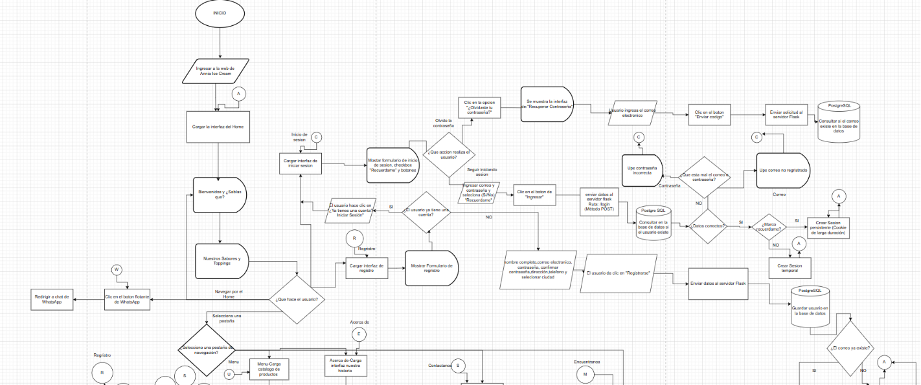

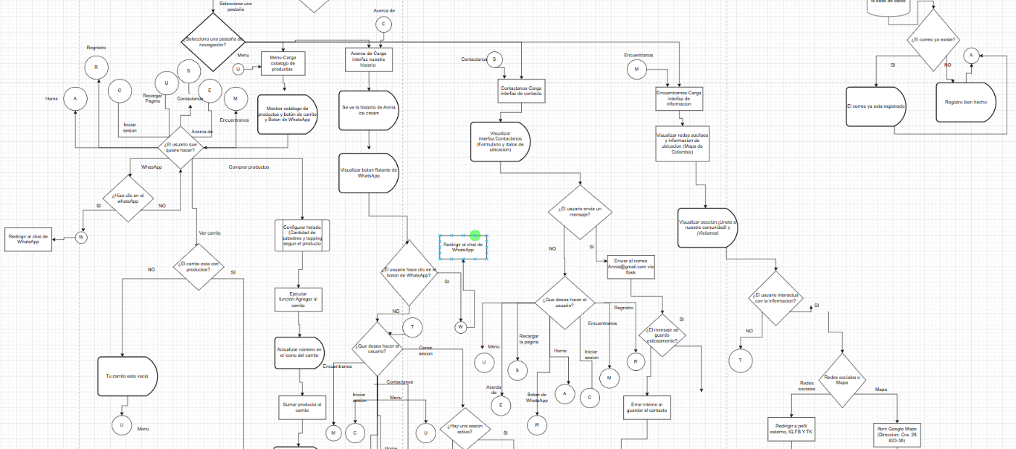
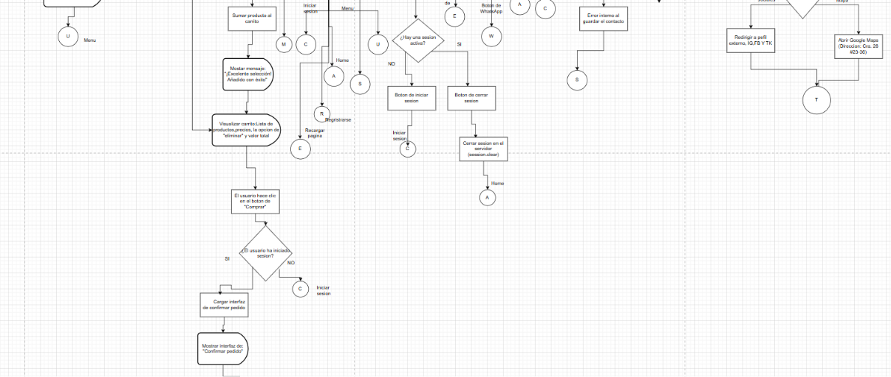
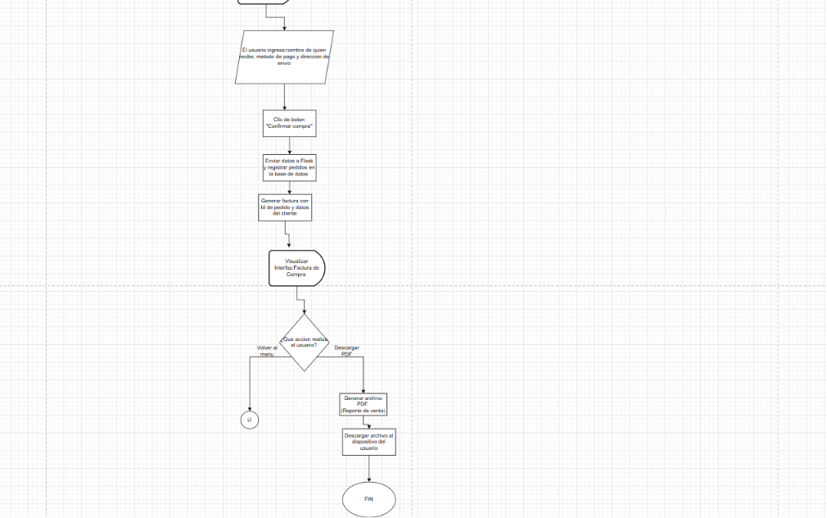

Tabla 1. Departamentos
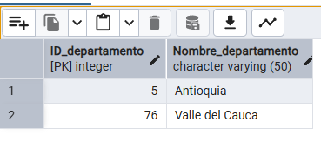
Esta tabla almacena los departamentos donde la heladeria ofrece sus servicios presenciales. Permite organizar la información geográfica y relacionarla con las ciudades registradas en el sistema.
Tabla 2. Ciudades
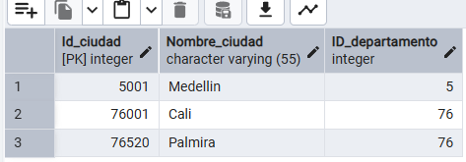
Contiene las ciudades asociadas a cada departamento. Su función es identificar las ubicaciones específicas donde se encuentran las sucursales de la heladería.
Tabla 3. Sucursales
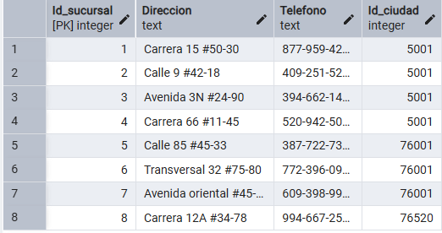
Registra las sedes físicas de Annia Ice Cream, incluyendo dirección, teléfono y ciudad. Se relaciona con la tabla ciudades mediante la llave foránea Id_ciudad.
Tabla 4. Usuarios
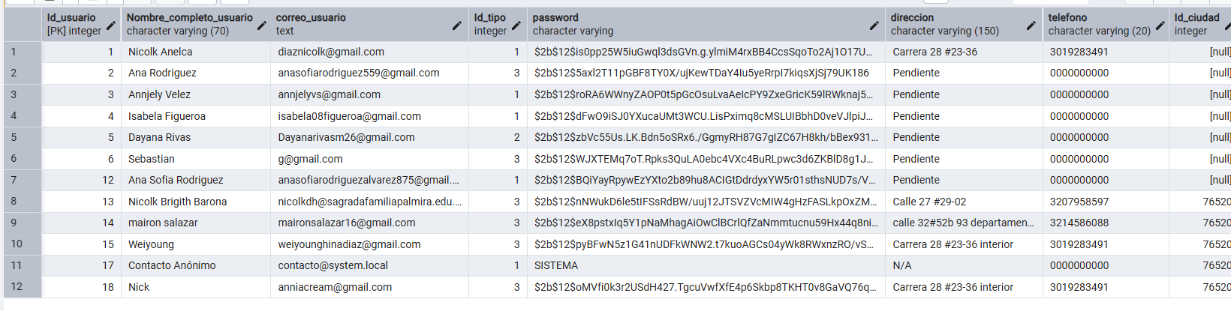
Almacena la información de los usuarios registrados en la plataforma, como nombre, correo, contraseña, dirección, teléfono y ciudad de residencia.
Tabla 5. Tipo de usuarios
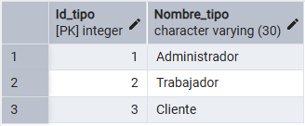
Define los diferentes roles dentro del sistema, como administrador, trabajador o cliente. Permite controlar los permisos y accesos de cada usuario.
Tabla 6. Contacto
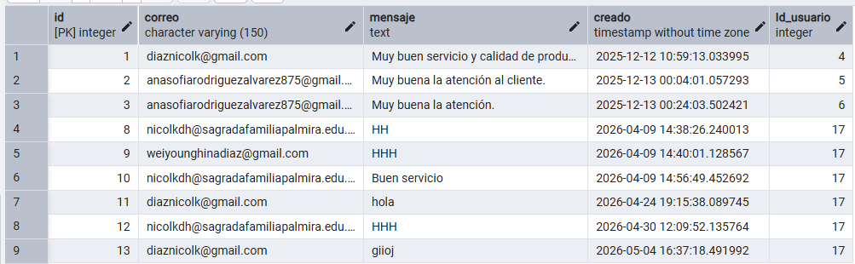
Guarda los mensajes enviados por los usuarios mediante el formulario de contacto de la página web, permitiendo la comunicación entre clientes y la heladeria.
Tabla 7. Productos
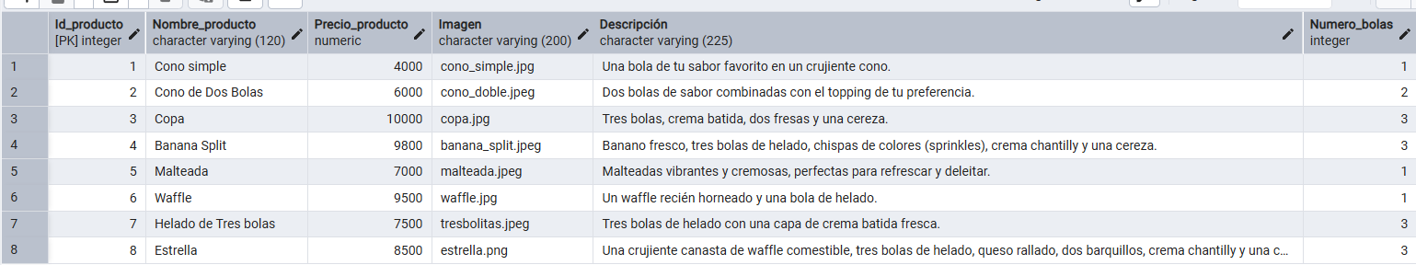
Contiene la información de los productos ofrecidos por la heladería, como nombre, precio, descripción, imagen y cantidad de bolas de helado
Tabla 8. Sabor
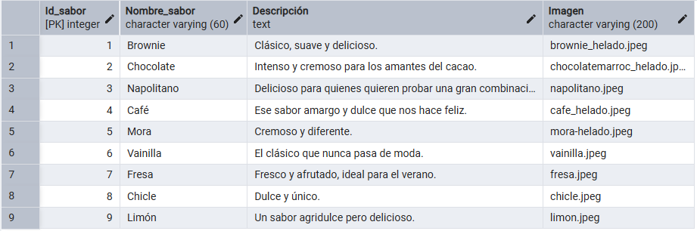
Permite registrar los sabores de helado disponibles en el sistema, incluyendo nombre, descripción e imagen representativa.
Tabla 9. Producto_Sabor
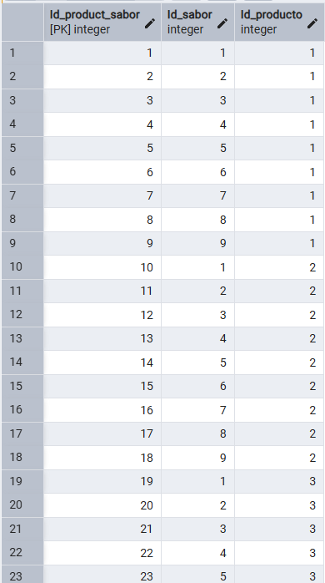
Es una tabla intermedia que relaciona los productos con los sabores disponibles mediante sus llaves foráneas. Permite asociar varios sabores a un mismo producto.
Tabla 10. Toppings
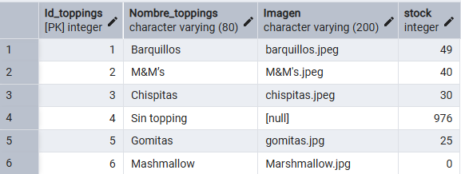
Almacena los toppings disponibles para complementar los helados, incluyendo nombre, imagen y cantidad en stock.
Tabla 11. Metodos_pago
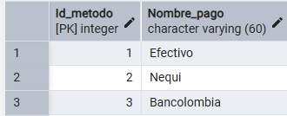
Registra los diferentes métodos de pago aceptados por la plataforma, como efectivo, tarjeta o transferencia.
Tabla 12. Factura
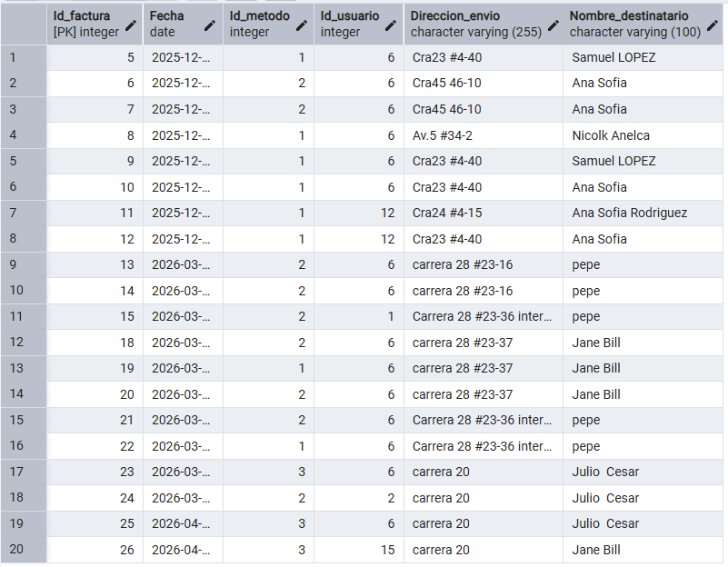
Guarda la información general de las compras realizadas por los usuarios, incluyendo fecha, método de pago, dirección de envío y destinatario.
Tabla 13. Detalle_Factura
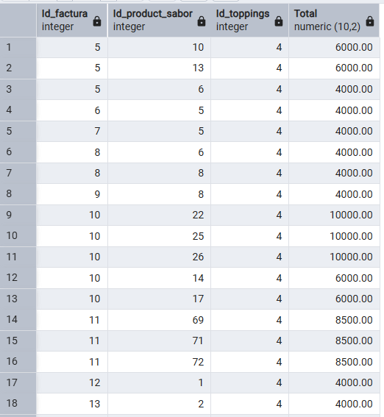
Contiene el detalle de cada factura, relacionando los productos, sabores y toppings seleccionados en una compra, además del valor total correspondiente.

Modelo Entidad Relacional-MER
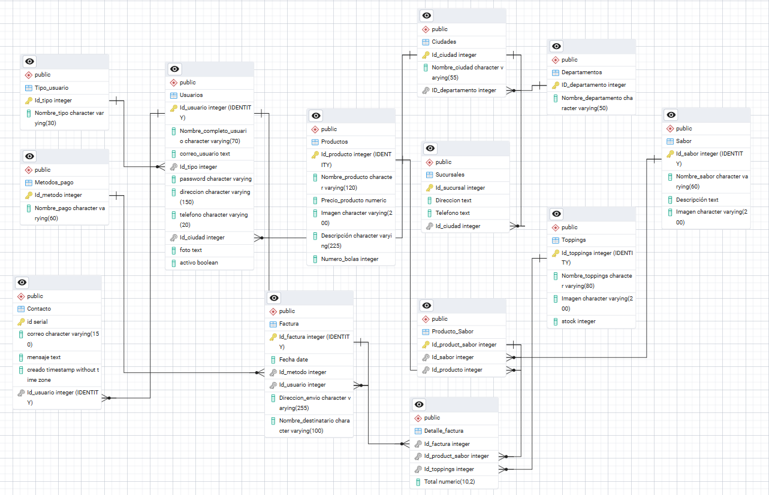

Esquema de Base de Datos
Tabla ciudades
Campo | Tipo de dato | Descripción
Id_ciudad | Integer | Autoincrementa
Nombre_ciudad | Character Varying | NOT NULL, solo letras y espacios
ID_departamento | Character Varying | Llave foránea, debe existir en tabla Departamentos

Tabla Departamentos
Campo | Tipo de dato | Descripción
ID_departamento | Integer | Debe ser numérico, único, autoincremental y obligatorio (clave primaria).
Nombre_departamento | Character Varying | Solo letras y espacios, máximo 50 caracteres, no puede repetirse y no puede ser NULL.

Tabla Contacto
Campo | Tipo de dato | Descripción
id | Integer | autoincrementa, obligatorio, unico, entero
correo | Character Varying | Debe de tener formato de correo valido, maximo 120 caracteres y obigatorio
mensaje | Text | Puede contener letras, numeros y simbolos basicos, maximo 500 caracteres, obligatorio
creado | Timestamp without time zone | Debe ser una fecha valida, se registra automaticamente cuando se crea el contacto
Id_usuario | Integer | Llave secundaria,obligatorio, autoincrementa

Tabla Usuarios
Campo | Tipo de dato | Descripción
Id_usuario | Integer | Debe ser único, numérico, autoincremental y obligatorio (clave primaria).
Nombre_completo_usuario | Character Varying | Solo letras y espacios, mínimo 3 caracteres y máximo 70 caracteres, obligatorio.
correo_usuario | text | Debe tener formato de correo válido (ej: usuario@email.com) y ser único en la base de datos, obligatorio.
Id_tipo | Integer | Debe ser numérico y existir previamente en la tabla de tipos de usuario (clave foránea).
password | Character varying | Mínimo 8 caracteres, debe incluir al menos una letra y un número, obligatorio.
direccion | Character varying | Máximo 150 caracteres, puede incluir letras, números y símbolos básicos, no puede ser NULL.
telefono | Character varying | Solo números, longitud entre 7 y 20 dígitos, obligatorio.
Id_ciudad | Integer | Debe ser numérico y existir en la tabla Ciudades (clave foránea), obligatorio.
foto | text | En este campo se acepta el nombre (text) y tipo de formato de la imagen.
activo | boolean | Determina la opción de cerrar sesión, con un “True”.

Tabla Toppings
Campo | Tipo de dato | Descripción
Id_toppings | Integer | Llave primaria, autoincremental, único, NOT NULL
Nombre_toppings | Character Varying | Solo letras y espacios, máximo 80 caracteres
Imagen | Character varying | Ruta o nombre del archivo de imagen
stock | Integer | Solo números enteros, valor ≥ 0

Tabla Tipo_usuario
Campo | Tipo de dato | Descripción
Id_tipo | Integer | Debe ser numérico, único, autoincremental y obligatorio (clave primaria).
Nombre_tipo | Character Varying | Máximo 30 caracteres, solo letras, no puede ser NULL y no debe repetirse (único).

Tabla Sucursales
Campo | Tipo de dato | Descripción
Id_sucursal | Integer | Debe ser unico y no puede ser nulo
Direccion | text | No puede estar vacio
Telefono | text | Debe contener solo numeros
Id_ciudad | Integer | Debe existir en la tabla Ciudades

Tabla Sabor
Campo | Tipo de dato | Descripción
Id_sabor | Integer | Debe ser numérico, único, autoincremental y obligatorio (clave primaria, NOT NULL).
Nombre_sabor | Character Varying | Máximo 60 caracteres, solo letras y espacios, debe ser único para evitar sabores repetidos.
Descripción | text | Puede contener texto libre, letras, números y signos, opcional (puede ser NULL).
Imagen | Character varying | Máximo 200 caracteres, debe ser una ruta o URL válida de imagen (.jpg, .png, .webp), opcional.

Tabla Productos
Campo | Tipo de dato | Descripción
Id_producto | Integer | Llave primaria, autoincremental, único, NOT NULL
Nombre_producto | Character Varying | Solo letras y números, máximo 120 caracteres
Precio_producto | Integer | Solo números, valor mayor a 0
Imagen | Character varying | Ruta o nombre del archivo de imagen
Descripción | Character varying | Máximo 225 caracteres, SIN CARACTERES ESPECIALES
Numero_bolas | Integer | Solo números enteros, valor ≥ 1

Tabla Producto_Sabor
Campo | Tipo de dato | Descripción
Id_product_sabor | Integer | autoincrementa, obligatorio, unico, entero
Id_sabor | Integer | autoincrementa, obligatorio, unico, entero, debe existir en la tabla Sabor
Id_producto | Integer | autoincrementa, obligatorio, unico, entero, debe existir en la tabla Producto

Tabla Metodos_pago
Campo | Tipo de dato | Descripción
Id_metodo | Integer | Debe de ser unico y no puede ser nulo
Nombre_pago | Character Varying | No debe de estar vacio

Tabla Factura
Campo | Tipo de dato | Descripción
Id_factura | Integer | Debe ser unico y no puede ser nulo
Fecha | date | Debe ser una fecha valida
Id_metodo | Integer | Debe de existeir en la tabla Metodos_pago
Id_usuario | Integer | Debe de existir en la tabla Usuarios
Direccion_envio | Character varying | Obligatorio
Nombre_destinatario | Character Varying | Obligatorio

Tabla Detalle_factura
Campo | Tipo de dato | Descripción
Id_factura | Integer | autoincrementa, obligatorio, unico, entero, debe existir en la tabla Factura
Id_product_sabor | Integer | autoincrementa, obligatorio, unico, entero, debe existir en la tabla Producto_sabor
Id_toppings | Integer | autoincrementa, obligatorio, unico, entero, debe existir en la tabla Toppings
Total | numeric | obligatorio, ≥0, numérico

Módulos de la página web

1. Módulo de Inicio
Este módulo corresponde a la página principal del aplicativo web. Su función es mostrar la información general de Annia Ice Cream, incluyendo presentación de la heladeria, productos destacados y acceso rápido a las diferentes secciones del sistema. Además, permite mejorar la experiencia del usuario mediante una interfaz interactiva y organizada.

2. Módulo de Registro e Inicio de Sesión
Este módulo permite a los usuarios crear una cuenta e ingresar al sistema de forma segura mediante correo electrónico, nombre de usuario, telefono y contraseña. También incluye la recuperación de contraseña a través de correo electrónico utilizando Flask-Mail.

3. Módulo de Usuarios
Se encarga de almacenar y administrar toda la información de los usuarios registrados en la plataforma, incluyendo clientes, trabajadores y administradores. Este módulo gestiona datos personales como nombres, correos, direcciones, teléfonos, fotografías y estado de actividad dentro del sistema.

4. Módulo de Roles y Permisos
Este módulo controla los niveles de acceso dentro de la plataforma mediante diferentes tipos de usuario. Permite diferenciar las acciones que puede realizar un administrador, trabajador o cliente, garantizando la seguridad y el correcto funcionamiento del sistema.

5.Módulo de Trabajador
Este módulo permite que los empleados del negocio puedan hacer uso de la plataforma para poder agregar productos nuevos y visualizar los pedidos que se han realizado en el aplicativo junto con sus correspondientes detalles (como destinatario, numero, helados pedidos y su descripción).

6. Módulo de Formulario de Contacto
En la sección de contacto se encuentra un formulario que funciona como otro método de comunicación entre el usuario con el negocio, logrando escribir por aquí reseñas o quejas acerca del servicio.

7.Modulo de Menú
Aqui el usuario puede visualizar los productos que ofrece el negocio y realizar su compra de acuerdo con sus gustos, el usuario tiene libertad en elegir que sabor desea, sus toppings y la cantidad (en caso de pedir para varias personas). Este tiene incorporado un carrito donde se podrán observar y modificar los elementos añadidos por el usuario, facilitando su compra.

8. Modulo de Pedido
En este módulo se confirman los datos para poder entregar el domicilio hacia donde se encuentra el destinatario, al igual que el método de pago que usará para realizar su pedido. Luego el aplicativo genera la factura junto con todos sus detalles y proporciona la opción de descargar dicha factura.

Conclusión
El desarrollo del aplicativo web para la heladería Annia Ice Cream permitió integrar diferentes herramientas tecnológicas con el fin de optimizar los procesos de venta, administración e interacción con los clientes. A través de este proyecto se implementó un sistema organizado y funcional que facilita la gestión de productos, sabores, usuarios, facturación y control de inventario.
Además, el uso de tecnologías como Python, Flask, PostgreSQL, HTML, CSS, JavaScript y Docker contribuyó a crear una plataforma moderna, segura y adaptable a las necesidades de la heladeria. También se aplicaron mecanismos de seguridad como Bcrypt y reCAPTCHA, garantizando la protección de la información y la confiabilidad del sistema.
Finalmente, este proyecto permitió fortalecer los conocimientos en desarrollo de software, bases de datos y trabajo colaborativo, demostrando la importancia de las soluciones digitales en la mejora de los procesos comerciales y en la experiencia de los usuarios.

Referencias Bibliográficas
Docker. (s.f.). Docker Documentation. Docker Official Website
GitHub. (s.f.). GitHub Docs. GitHub Official Website
Google. (s.f.). reCAPTCHA. Google reCAPTCHA
PostgreSQL Global Development Group. (s.f.). PostgreSQL Documentation. PostgreSQL Official Website
Python Software Foundation. (s.f.). Python Documentation. Python Official Website
Pallets. (s.f.). Flask Documentation. Flask Official Website
Mozilla. (s.f.). HTML: HyperText Markup Language. MDN HTML Documentation
Mozilla. (s.f.). CSS: Cascading Style Sheets. MDN CSS Documentation
Mozilla. (s.f.). JavaScript Guide. MDN JavaScript Documentation

